 **FEUILLE DE PLATEAU U8-U9** Saison 2025 - 2026

PLATEAU A 9 EQUIPES

|  |  |  |  |  |
| --- | --- | --- | --- | --- |
| **Date** | **Poule** | **Plateau N°** | **Lieu du Plateau** | |
|  |  |  |  | |
|  | | | | |
| **NOM-PRENOM du Responsable du Plateau** | | **Téléphone et Mail du Responsable du Plateau** | | **N° de licence (N° de personne) et Signature du Responsable du Plateau** |
|  | | **TEL :** | | **N° :** |
|  | |  |

**DEROULEMENT DU PLATEAU A 9 EQUIPES**

|  |  |  |  |  |  |  |
| --- | --- | --- | --- | --- | --- | --- |
| N° | **Nom de l'équipe** | R1 | R2 | R3 | R4 | R5 |
| 1 |  | T1 | T1 | T1 | T1 | T1 |
| 2 |  | T1 | T2 | T3 | JEU | T4 |
| 3 |  | T2 | T2 | T2 | T2 | T2 |
| 4 |  | T2 | T3 | JEU | T4 | T1 |
| 5 |  | T3 | T3 | T3 | T3 | T3 |
| 6 |  | T3 | JEU | T4 | T1 | T2 |
| 7 |  | T4 | T4 | T4 | T4 | T4 |
| 8 |  | T4 | T1 | T2 | T3 | JEU |
| 9 |  | JEU | T4 | T1 | T2 | T3 |
|  |  |  |  |  |  |  |

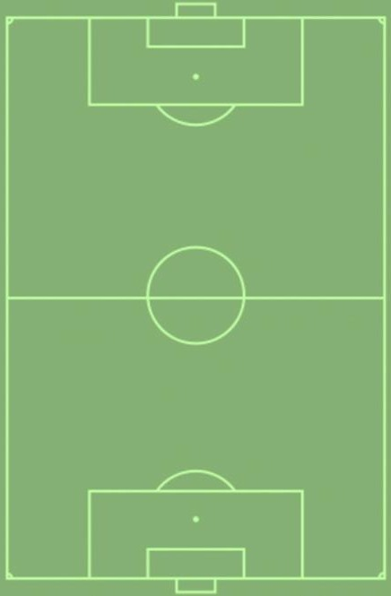

Jeu

5 contre 5

(4+1)

Terrain 2

Terrain 1

Terrain

Terrain 4

Terrain 3

**5 Rotations**

**4 Matchs + 1 Jeu**

*(sauf 4 Eq. 5 matchs)*

**1 Rotation = 10 minutes**

|  |  |  |  |  |
| --- | --- | --- | --- | --- |
| Observation (s) et Remarque (s)  Du Responsable du Plateau | | **Feuille de présence sous format papier laissée au Responsable du Plateau** | | |
|  | |
| **Nom du club** | **OUI** | **NON** |
|  |  |  |
|  |  |  |
|  |  |  |
|  |  |  |
|  |  |  |
|  |  |  |
| **CLUB ABSENT** | |  |  |  |
| **EXCUSÉ** | **NON EXCUSÉ** |  |  |  |
|  |  |  |  |  |

* Le club recevant doit transmettre cette feuille de plateau et les feuilles de présence de chaque club au District avant le Mercredi soir suivant la date du plateau par l'application FAL.